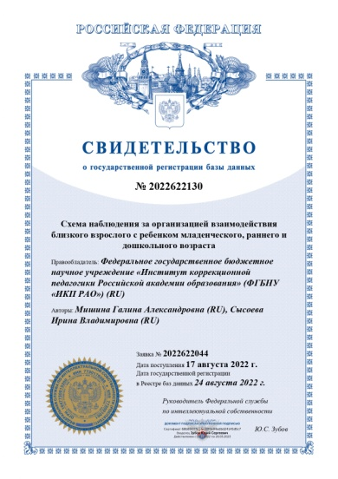
База данных: «Схема наблюдения за организацией взаимодействия близкого взрослого с ребенком младенческого, раннего и дошкольного возраста»
Авторы:
Мишина Галина Александровна
Сысоева Ирина Владимировна

База данных представляет собой электронный ресурс, состоящий из структурной части, примеров протокольной части схемы наблюдения и примеров каждого типа взаимодействия в диаде «близкий взрослый – ребенок». Структурная часть содержит параметры оценки содержания общения и эмоциональности взаимодействия, средств и форм общения, которые реализуются взрослым по отношению к ребенку, в том числе при взаимодействии близкого взрослого и ребенка с ОВЗ. Протокольная часть отражает позицию взрослого в общении с ребенком и ее специфику исходя из возрастных возможностей ребенка. Данные базы используются при создании психокоррекционной программы для конкретного типа взаимодействия «ребенок – близкий взрослый» при организации ранней коррекционно-педагогической работы, основанной на системном подходе к диагностике детей, включении родителей в данный процесс.

